Зразок
бирки вушної для ідентифікації товарних свиней з індивідуальним номером
Вхідна частина | Порожниста частина
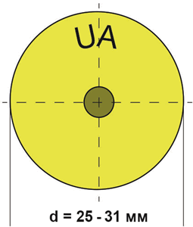 | 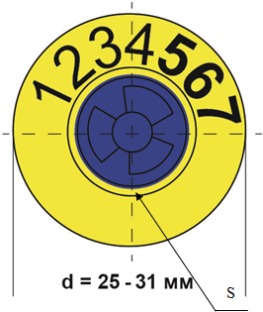
позиції 1, 2 ідентифікаційного номера - літерний код країни, де свиню ідентифіковано, відповідно до ISO3166 | позиції 3 - 9 - сім цифр ідентифікаційного номера свині;  S-частина бирки вушної, яка залежить від технологічного процесу виробництва та може бути випуклою, порожнистою з отворами чи без тощо

Параметри бирки | Товщина ліній | Висота знаків
Параметри бирки | Товщина ліній | порожниста частина |  | вхідна частина
Параметри бирки | maximum | minimum | maximum | minimum | maximum
Код країни | 1 mm | - | - | 3 mm | 4 mm
Чотири перші цифри ідентифікаційного номера | 1 mm | 3 mm | 7 mm | - | -
Три останні цифри ідентифікаційного номера | 1 - 1,5 mm | 3 mm | 7 mm | - | -

{Додаток 5 в редакції Наказу Міністерства аграрної політики та продовольства № 243 від 10.05.2019}

